  - Na trh přichází Můj bílek – Tvoje plnohodnotná bílkovina! Čistý protein v praktickém balení
Sportovci, fitness nadšenci i ti, kteří se snaží shodit pár kilo, budou mít nyní nového spojence. Pomůže jim rychle a účinně doplnit bílkoviny, jež jsou nezbytné pro růst svalů a spalování tuku. Můj bílek neobsahuje skutečně nic jiného než čistý vaječný bílek – stoprocentní protein, bez dalších přísad, třeba tuků, cukrů nebo škodlivých éček. Navíc je bez příchutě, takže je možné jej jednoduše přidat do každého jídla.
„Vždy jsem aktivně cvičila, věnovala jsem se například thaiboxu a v nabídce českých obchodů mi chyběl neutrální protein, který bych mohla snadno použít. Proto jsme se rozhodli uvést na trh Můj bílek, což je prostě a jednoduše čistá bílkovina. Bez jakýchkoliv kompromisů, bez jakýchkoliv dalších přídatných látek,” vysvětluje spoluzakladatelka společnosti Martina Bauerová.
Můj bílek se bude prodávat jako balení po třiceti sáčcích, každý z nich bude obsahovat deset sušených bílků. To představuje dávku proteinu na celých třicet dní.
Z podestýlky k vám do kuchyně
A jak Můj bílek vzniká? Na začátku jsou podestýlková vejce. Čerstvá vejce se vytlučou, oddělí se od nich žloutek. Tekutý bílek následně projde pasterací při teplotě 58 °C, která zničí všechny choroboplodné zárodky, jež by se zde mohly vyskytovat, ale přitom zachová dobré vlastnosti bílku. Následuje sušení, po kterém získáme čistý sušený bílek bez vody.
Nekonečné možnosti přípravy
Obrovskou výhodou Mého bílku je jednoduchost a variabilita použití. Můžete jej rozmíchat, vyšlehat nebo jej přidat do pokrmů. Po smíchání s vodou získáte asi 250 g jídla, které vás dokonale zasytí. Můžete z něj vytvořit dietní omeletu, fritattu, lívanečky nebo lehkou buchtu. „Vím, že když se hodně pohybujeme a snažíme se zpevnit své tělo, bez bílkovin to prostě nepůjde. Na Mém bílku oceňuji právě to, že jej můžu použít mnoha různými způsoby. Můžu si jej rychle ráno přidat do smoothie nebo do vloček a když mám čas, můžu s ním kouzlit a připravit si něco opravdu dobrého,“ říká Barbora Zelená, modelka a finalistka České Miss z roku 2011.
„Věříme, že Můj bílek vám skutečně pomůže dosáhnout vašich vysněných cílů,“ doplňuje Milan Karban, jednatel společnosti.
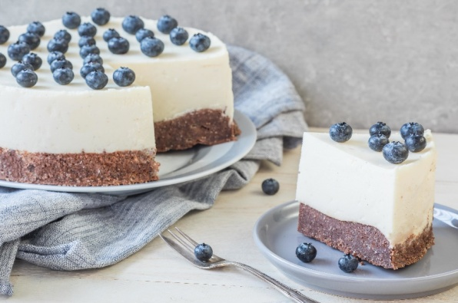
Zakoupíte jej v e-shopu mujbilek.cz za 1199 Kč.
Fitness cheesecake
Čas přípravy: 10 minut
Doba pečení: 20–25 minut
Čas chladnutí: min. 4 hodiny

Na čokoládový korpus
1 sáček Můj bílek (30 g)
½ banánu (45 g)
50 g hořké čokolády
50 g medu
35 g kokosového oleje
75 g mandlové moučky
25 g hořkého kakaa
lžička prášku na pečení (2 g)
špetka soli
120 ml polotučného mléka

Na cheesecake krém:
50 g kvalitní bílé čokolády
250 g čerstvého přírodního sýru
150 g bílého jogurtu
2 lžičky vanilkového extraktu (4 g)
šťáva z poloviny citronu (4 g)
balení želatiny (20 g)
lžíce medu (6 g)

Na ozdobu:
150 g kanadských borůvek

Postup:
1. Troubu předehřejte na 180 °C. Nejprve si připravte těsto na čokoládový korpus. Smíchejte rozmačkaný banán s mlékem a medem. Ve vodní lázni rozpusťte hořkou čokoládu a kokosový olej, přimíchejte do banánového základu.
2. Vsypte zbylé suché ingredience na čokoládové těsto a pořádně promíchejte. Těsto vlijte do dortové formy (o průměru cca 16–18 cm) vyložené pečicím papírem a dejte na 20–25 minut péct. Korpus nechte vychladnout.
3. Připravte si krém. Ve vodní lázni rozpusťte bílou čokoládu. V míse rozmíchejte sýr, jogurt, vanilkový extrakt a citronovou šťávu. Přidejte med a čokoládu a promíchejte.
4. Želatinu připravte podle návodu na obale a přimíchejte do směsi. Krém vlijte do vychladlé formy s upečeným čokoládovým korpusem a dejte alespoň na 4 hodiny do lednice (nejlépe přes noc). Před podáváním ozdobte borůvkami.
Další recepty naleznete zde:
https://drive.google.com/drive/folders/1CMJOwHIg7Of4gLQz_QiepK1b2Z2iy3Qo?usp=sharing¨

